DES FLEURS MAGNIFIQUEMENT BELLES ! ON EN VOUDRAIT TOUS CHEZ NOUS ! J’adore ! Une idée de Zoé !
Et celle-là, elle est belle aussi !
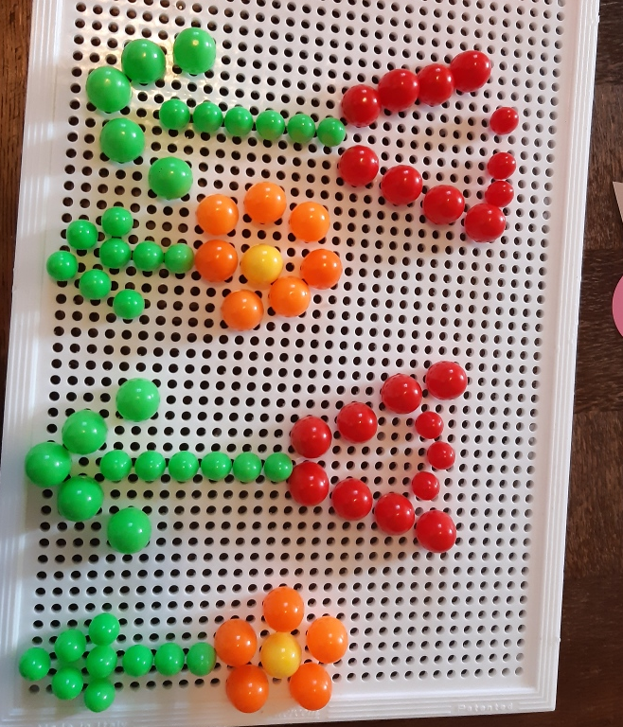
Et c’est encore Zoé ! Bravo Zoé pour toutes ces idées !
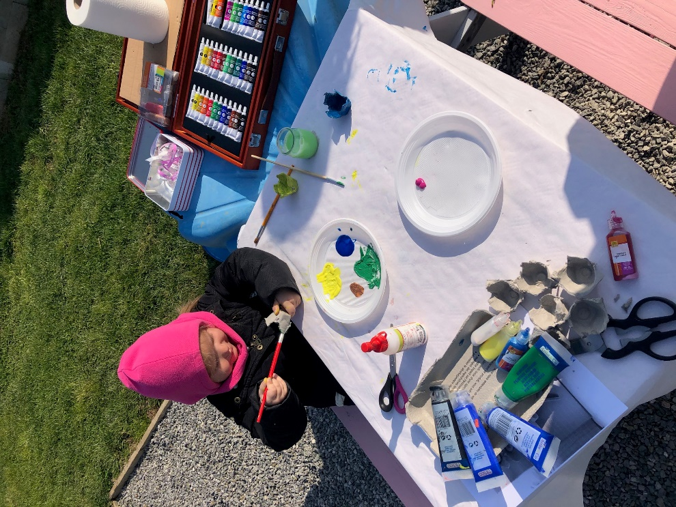 Oh Là là que fait Camille dans son jardin ??
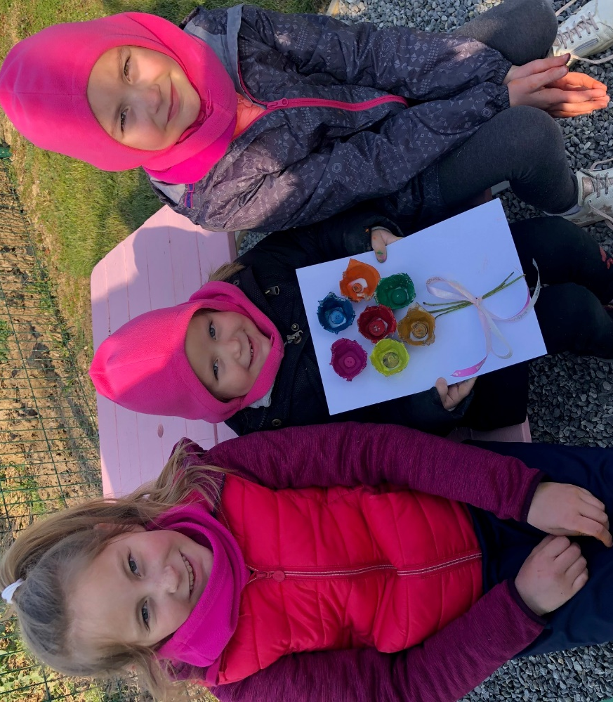TADAM !
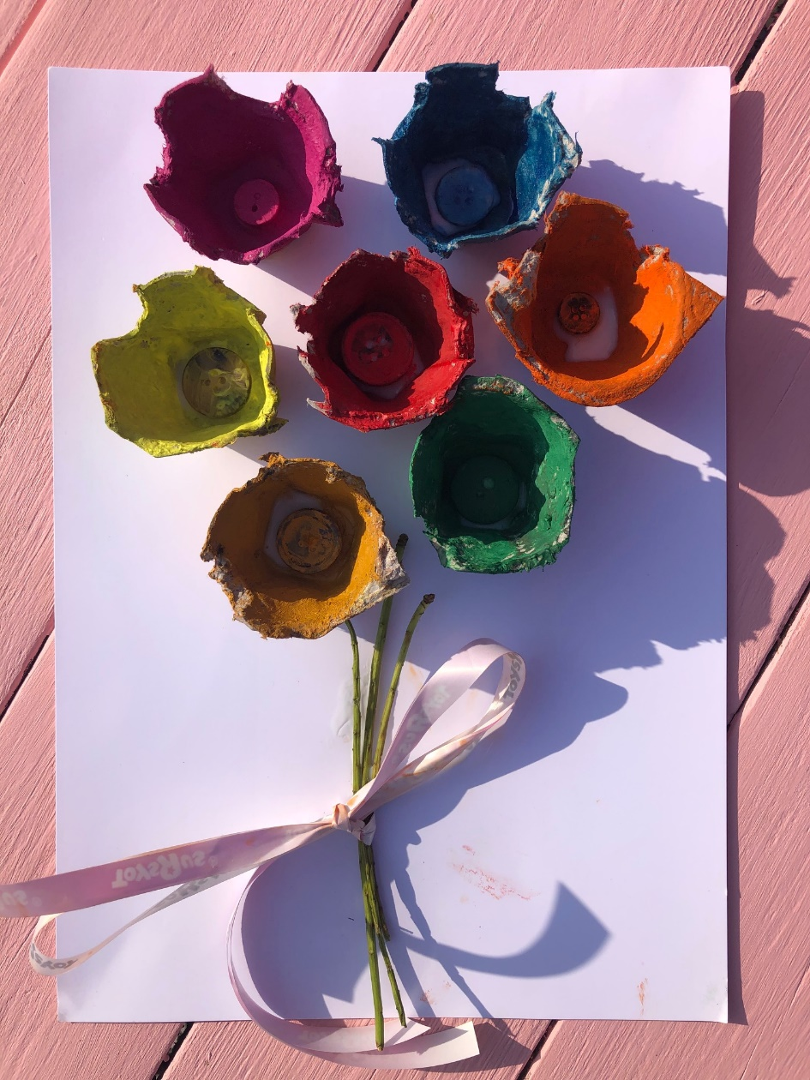 Wouaw ! Quel beau bouquet !
Et voilà
Ce que nous a préparé Gabriel ! Que c’est beau !
Oh là là, les enfants vous êtes des champions !

